ASP101
ASP 기초

가장 많이 사용하는 ASP, ADO를 익힌다.

학습목표
- ASP 기본 문법을 익힌다.
- ADO의 간략한 사용법을 익힌다.

목 차
ASP101 ASP 기초 1
학습목표 1
ASP 기본 문법 3
학습목표 3
변수 및 출력 3
Dim 3
Response.Write 3
흐름 제어 3
함수와 서브루틴 5
사용자로부터 데이터의 입력받기 6
문자열 더하기 7
연습문제: SQL 문 생성하기 8
내용 8
배열 9
사전이라는 객체 형태 9
Set, CreateObject 10
연습문제: Request.ServerVariables 찍어보기 10
내용 10
힌트 11
문자열 처리 함수 11
연습문제: SQL 문의 작은 따옴표 처리 12
내용 12
힌트 12
파일 읽고 쓰기 12
ADO사용하기 14
학습목표 14
SELECT 14
INSERT 14
연습문제: UPDATE/DELETE 15
내용 15
힌트 15
연습문제 권장코드: UPDATE/DELETE 15
연습문제: DELETE 16
내용 16
힌트 16

ASP 기본 문법
ASP의 많은 문법 사항 중에서 꼭 알아야 할 몇 가지를 정리하도록 하겠다. 여기서 다루는 내용은 매우 적지만 실제 ASP 개발을 할 때 크게 부족함을 느끼지 못할 것이다.
ASP에서 사용할 수 있는 언어 중에서 VBScript에 대해서만 알아보도록 하겠다.

학습목표
- ASP 기본 문법 및 문자열 처리

변수 및 출력
asp.1.asp

<%
Dim a, b, c

a = 3
b = 6
c = a + b

Response.Write c
Response.Write "<br>"
Response.Write a-b
Response.Write "<br>"
Response.Write a*b
Response.Write "<br>"
Response.Write b/a
%>
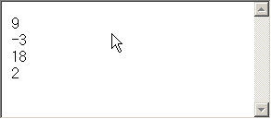

Dim
사용할 변수를 선언한다. a, b, c 변수 세 개를 사용할 것을 밝히고 있다.
Dim a, b, c

Response.Write
브라우저에 출력하는 메소드이다. Javascript와 달리 VBScript에서는 문자열을 큰 따옴표로 묶는다. 그리고 문자열 끼리 더할 때는 +를 사용하지 않고 &를 사용한다.

흐름 제어
asp.2.asp

<%
Dim a, b, c

a = 3
b = 6
c = a + b

If c>5 Then
Response.Write "5보다 큽니다.<br>"
ElseIf c<5 Then
Response.Write "5보다 작습니다.<br>"
Else
Response.Write "정확히 5입니다.<br>"
End If

Dim i, total
total = 0
For i=0 To 9
total = total + i
Next

Response.Write "for문: 0부터 9까지 더한 결과 " & total & "입니다.<br>"

i = 0
total = 0
Do While (i<10)
total = total + i
i = i + 1
Loop
Response.Write "while문: 0부터 9까지 더한 결과 " & total & "입니다.<br>"

i = 2
Select Case i
Case 0:
Response.Write 0
Case 1:
Response.Write 1
Case 2:
Response.Write 2
Case Else:
Response.Write "그외"
End Select

%>
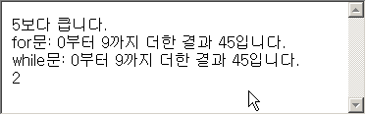

함수와 서브루틴
많은 ASP 초급 개발자들이 VBScript의 독특한 문법 구조 때문에 함수와 서브루틴 만드는 법과 호출하는 법을 매우 헷갈려 한다. 여기서 그 둘의 차이점을 확실히 익히도록 하자.
asp.3.asp

<%

Call PrintLogo("셋중에 가장 작은 수 고르기")

Dim a, b, c, min

a = 12
b = 23
c = 56

min = GetMin(a, b, c)
Response.Write min & "이(가) 제일 작습니다.<br>"

min = GetMin(56, 23, 123)
Response.Write min & "이(가) 제일 작습니다.<br>"

PrintLogo "SubRoutine 호출"
GetMin 56, 12, 33
Call GetMin(2, 3, 1)

Function GetMin(x, y, z)
Dim min
min = x
If y<min Then
min = y
End If
If z<min Then
min = z
End If

GetMin = min
End Function

Sub PrintLogo(msg)
Response.Write "<hr>"
Response.Write msg
Response.Write "<hr>"
End Sub

%>
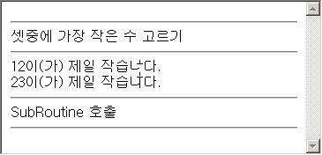
함수는 다음과 같은 형식으로 호출 가능하다.
a = GetMin(1, 2, 3)
GetMin 1, 2, 3
Call GetMin(1, 2, 3)
첫번째는 가장 전형적인 호출 방법이다. 함수는 본래 무엇인가를 반환하도록 만든 것이기 때문에 그 반환한 것을 어떤 변수에 보관하는 것이 필요하다.
두번째는 반환값이 필요 없을 때 사용하는 형식이다. 주의할 점은 괄호를 하지 않는 다는 것이다. 여기서 많은 개발자들이 실수를 한다.
세번째는 반환값이 필요 없지만 괄호를 사용하고 싶을 때 사용하는 형태이다.
서브 루틴은 두번째, 세번째 방법으로 호출 할 수 있다.
Call PrintLogo("셋중에 가장 작은 수 고르기")
PrintLogo "SubRoutine 호출"

사용자로부터 데이터 입력받기
입력 폼은 HTML <form> 태그 학습에서 사용한 파일에서 <form>태그의 action 속성을 asp.4.action.asp 로 바꾸고, target 속성을 지워서 사용한다.
<body>
<form action="asp.4.action.asp" method="post">

asp.4.action.asp

<%
Response.Write "a: " & Request("a") & "<br>"
Response.Write "b: " & Request("b") & "<br>"
Response.Write "c: " & Request("c") & "<br>"
Response.Write "select1: " & Request("select1") & "<br>"
Response.Write "select2: " & Request("select2") & "<br>"
Response.Write "select3: " & Request("select3") & "<br>"
Response.Write "memo: " & Request("memo") & "<br>"

Response.Write "<hr>"

Dim i, count
count = Request("select2").Count
Response.Write "select2에는 " & count & "개의 값이 있습니다.<br>"
For i = 1 To count
Response.Write Request("select2")(i) & "<br>"
Next

Response.Write "<hr>"

count = Request("select3").Count
Response.Write "select3에는 " & count & "개의 값이 있습니다.<br>"
For i = 1 To count
Response.Write Request("select3")(i) & "<br>"
Next

%>
처음 적재된 상태에서 바로 전송 버튼을 누르면 다음과 같은 화면이 나온다.
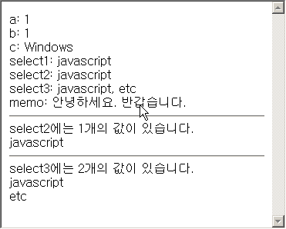

문자열 더하기
SELECT문에 변수를 이용하여 완전한 SQL문장을 생성해보도록 하자.
string.1.asp

<%
Dim sql, a
a = "123"

sql = "abcdefghijk"
sql = "abcd" & "efghijk"

sql = "SELECT f1, f2, f3 FROM table1 WHERE f1 = '123'"
sql = "SELECT f1, f2, f3 FROM table1 WHERE f1 = '" & "123" & "'"
sql = "SELECT f1, f2, f3 FROM table1 WHERE f1 = '" & a & "'"
%>
이번에는 좀 더 많은 변수를 이용하여 문자열을 만들어보자. 단지 변수가 많아지고 큰 따옴표가 많을 뿐이다. 너무 어려워하지 않았으면 한다.
<%
Dim sql, x, y
x = "abc"
y = "123"

sql = "INSERT INTO table1 (f1, f2) VALUES ('abc' , 123)"
sql = "INSERT INTO table1 (f1, f2) VALUES ('" & "abc" & "', 123)"
sql = "INSERT INTO table1 (f1, f2) VALUES ('" & x & "', 123)"
sql = "INSERT INTO table1 (f1, f2) VALUES ('" & x & "', " & "123" & ")"
sql = "INSERT INTO table1 (f1, f2) VALUES ('" & x & "', " & y & ")"

sql = "INSERT INTO table1 (f1, f2) VALUES ('" & x & "', " & y & ")"

Response.Write sql
%>
마지막으로 변수를 세 개로 늘려서 UPDATE문을 구성해보겠다.
string.3.asp

<%
Dim sql, a, b, c, d
a = "abc"
b = "def"
c = "123"
d = "qqq"

sql = "UPDATE table1 SET f1 = 'abc' , f2 = 'def', z = 123 WHERE f4 = 'qqq'"
sql = "UPDATE table1 SET f1 = '" & "abc" & "', f2 = 'def', z = 123 WHERE f4 = 'qqq'"
sql = "UPDATE table1 SET f1 = '" & a & "', f2 = 'def', z = 123 WHERE f4 = 'qqq'"

sql = "abcd" & "efghijk"
sql = "abcd" & _
"efghijk"

sql = "UPDATE table1 SET f1 = '" & a & _
"', f2 = '" & "def" & "', z = 123 WHERE f4 = 'qqq'"
sql = "UPDATE table1 SET f1 = '" & a & _
"', f2 = '" & b & "', z = 123 WHERE f4 = 'qqq'"

sql = "UPDATE table1 SET f1 = '" & a _
& "', f2 = '" & b & "', z = " & "123" & " WHERE f4 = 'qqq'"
sql = "UPDATE table1 SET f1 = '" & a _
& "', f2 = '" & b & "', z = " & c & " WHERE f4 = 'qqq'"

sql = "UPDATE table1 SET f1 = '" & a _
& "', f2 = '" & b & "', z = " & c & " WHERE f4 = '" & "qqq" & "'"
sql = "UPDATE table1 SET f1 = '" & a _
& "', f2 = '" & b & "', z = " & c & " WHERE f4 = '" & d & "'"

Response.Write sql
%>

연습문제: SQL 문 생성하기

내용
- <form>태그를 이용하여 name, age, address 세 가지를 입력받으시오.
- 입력 받은 세 가지를 이용하여 다음과 같은 세 가지 SQL문을 화면에 출력하시오.
- 제한시간: 15분
SELECT name, age, address FROM persons
INSERT INTO persons (name, age, address) VALUES ('홍길동', 18, '율도국')
UPDATE persons SET name = '홍길동', age = 18, address = '율도국'
DELETE persons WHERE age = 18

배열
동일한 타입의 내용을 많이 담아야 할 경우, 유용하게 사용할 수 있는 것으로 배열이 있다.
array.asp

<%
Dim a(2), i

a(0) = "백"
a(1) = "창"
a(2) = "열"

For i = 0 To 2
Response.Write a(i)
Next
%>
위의 코드에서 배열을 사용하지 않았다면 변수이름을 a, b, c, d.. 이런 식으로 하고 각 변수에 대해 일일이 Response.Write를 수행해야한다.
a(2)에서 2는 배열의 마지막 첨자를 가리킨다. 그리고, VBScript 배열은 첫번째 인자는 기본값이 0이다. 따라서 a(2)의 배열 크기가 2가 아니라 3이다. 가끔 개발자들이 착각하는 사항이다.
배열의 크기는 UBound, LBound 함수를 이용하여 알 수 있다.

사전이라는 객체 형태
배열은 첨자는 숫자로 되어있지만 사전객체는 배열과 비슷하면서 첨자는 문자열로 이루어져있다.
dic.1.asp

<%
Dim dic

Set dic = Server.CreateObject("Scripting.Dictionary")
dic.Add "이름", "백창열"
dic.Add "주소", "서울시 은평구"

Response.Write dic("이름") & ": " & dic("주소")

Set dic = Nothing
%>

Set, CreateObject
사전 객체는 말그대로 객체이다. 지금까지 일반적인 변수는 Dim으로 선언하고 바로 사용할 수 있었지만, 객체는 반드시 CreateObject를 이용해서 원하는 객체를 생성한 후 사용 가능하다. 그리고 일반 변수와 다르게 대입 시에 Set 이란 예약어와 함께 사용해야만 한다.
Dim a
a = 1
Dim obj
Set obj = Server.CreateObject(“객체이름”)
배열은 배열의 최소, 최대 첨자를 알아 내어 For 문을 이용하여 전체 값을 다 읽을 수 있지만, 사전 객체는 임의의 문자열로 구성되어있어서 그러한 방법으로는 사전에 저장된 모든 값을 알 수 없다. VBScript에서 For Each란 예약어가 존재하는 이유가 여기에 있다.
dic.2.asp

<%
Dim dic

Set dic = Server.CreateObject("Scripting.Dictionary")
dic.Add "이름", "백창열"
dic.Add "주소", "서울시 은평구"

For Each index In dic
Response.Write index & ": " & dic(index) & "<br>"
Next

Set dic = Nothing
%>
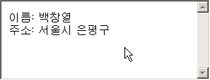
사전객체의 대표적인 예로 Request.QueryString, Request.Forms, Request.ServerVariables, Request.Cookies 등이 있다.

연습문제: Request.ServerVariables 찍어보기

내용
- 사전객체 Request.ServerVariables의 모든 내용을 출력하시오.
- <table>태그를 이용하여 다음 그림과 같이 출력하시오. 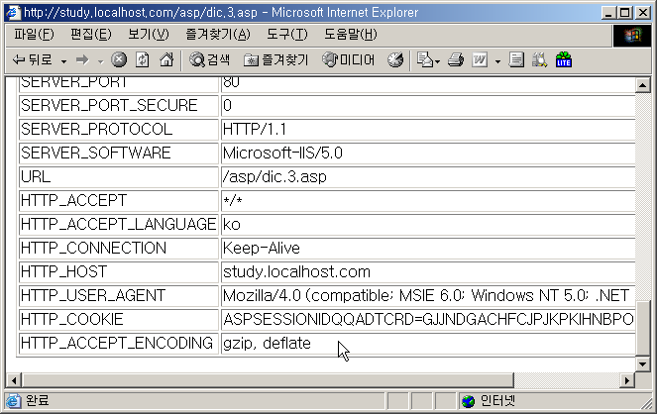
- 제한시간: 10분

힌트
- Request.ServerVariables의 특정 값을 찍는 코드는 다음과 같다.
<%
Response.Write Request.ServerVariables("HTTP_HOST")
%>

문자열 처리 함수
사용자가 입력 받은 데이터 중 대부분을 차지하는 문자열을 가공해야 하는 경우가 자주 발생한다. 예를 들면 문자열 “123”을 숫자 123으로 전환한다든가, 문자열의 앞에서 3번 째 문자, 마지막 4글자를 구하는 것을 생각할 수 있다.
이럴 때 유용하게 사용할 수 있는 함수, CStr, CInt, Left, Right, Mid, Replace를 익히도록 하자.
string.functions.asp

<%
Dim a, b

a = "123"
b = "456"
Response.Write a + b
Response.Write "<br>"

a = CInt(a)
b = CInt(b)
Response.Write a + b
Response.Write "<br>"

a = CStr(a)
b = CStr(b)
Response.Write a + b
Response.Write "<br>"

a = Null
a = CStr(a & "")
Response.Write a
Response.Write "<br>"

a = "123456789"
Response.Write Left(a, 3) & "<br>"
Response.Write Right(a, 3) & "<br>"
Response.Write Mid(a, 3, 2) & "<br>"

a = "...ab...abab..."
Response.Write Replace(a, "ab", "$$$")
%>
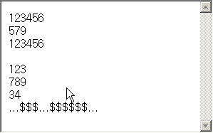
CStr 함수는 매개 변수로 Null 이 넘어오면 오류를 발생시킨다. 따라서, 넘기는 변수에 무조건 빈 문자열을 더 해주면 그러한 오류를 막을 수 있다.
a = Null
a = CStr(a & "")

연습문제: SQL 문의 작은 따옴표 처리

내용
- 앞에서 만든 SQL문 생성하는 프로그램을 그대로 활용한다.
- 사용자가 입력한 데이터에 작은 따옴표가 있으면 작은 따옴표 하나를 작은 따옴표 두 개로 바꾸기를 수행하고 그 결과값을 이용하여 SQL문을 만든다.
- 제한시간: 5분

힌트
- Replace를 사용한다.

파일 읽고 쓰기
텍스트 파일에 데이터를 쓰는 방법과 읽는 방법에 대해 알아보자.
fso.asp

<%
Const ForReading = 1

Dim strFilename, fso

Set fso = Server.CreateObject("Scripting.FileSystemObject")
strFilename = "C:\inetpub\wwwroot\fso.test.txt"
Set ts = fso.CreateTextFile(strFilename, True)
ts.Write("Hello, ")
ts.WriteLine("World.")
ts.Write("End of line.")
ts.Close
Set ts = Nothing

Set ts = fso.OpenTextFile(strFilename, ForReading)
Response.Write ts.ReadAll
ts.Close
Set ts = Nothing

Set fso = Nothing
%>
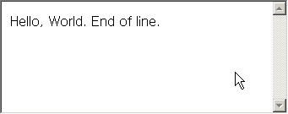

ADO사용하기
이번에는 ADO 사용법에 대해 다루고자 한다. 아래 코드는 아주 기본적인 코드 이기에 반드시 암기해야한다.

학습목표
- ADO를 이용해서 SQL문 처리하기.

SELECT
ado.select.asp

<%
Const CONN = "Provider=SQLOLEDB.1;Password=sql;User ID=sa;Initial Catalog=pubs;Data Source=."
Dim cn, rs, sql

sql = "SELECT au_id, au_lname, au_fname, contract FROM authors"
Set cn = Server.CreateObject("ADODB.Connection")
cn.Open CONN

Set rs = cn.Execute(sql)

Do While Not rs.EOF and Not rs.BOF
Response.Write rs("au_id") & " " & rs("au_fname") & " " & _
rs("au_lname") & ", " & rs("contract") & "<br>" & vbCrLf
rs.MoveNext
Loop

rs.Close
cn.Close

Set rs = Nothing
Set cn = Nothing
%>

INSERT
앞의 select와의 차이는 Recordset이 없다는 점이다. SELECT를 수행하면 반드시 서버에서 데이터를 받아야 하지만 INSERT의 경우 그럴 필요가 없다. 따라서 cn.Execute 쪽 구문이 약간 차이가 있다.
ado.insert.asp

<%
Const CONN = "Provider=SQLOLEDB.1;Password=sql;User ID=sa;Initial Catalog=pubs;Data Source=."
Dim cn, sql

sql = "INSERT INTO authors (au_id, au_lname, au_fname, contract) " & _
" VALUES ('111-11-1111', 'Baek', 'Chang Yol', 1)"
Set cn = Server.CreateObject("ADODB.Connection")
cn.Open CONN

Call cn.Execute(sql)

cn.Close
Set cn = Nothing

Response.Redirect "ado.select.asp"
%>
ado.insert.asp가 수행된 ado.select.asp가 수행되지만 화면에 새로 삽입한 결과가 보이지 않는 경우가 있다. 이것은 브라우저가 이전에 가져왔던 내용을 캐쉬하기 때문이다. 그것을 막기 위해서 ASP 맨 위에 다음의 코드를 넣어주면 좋다.
Response.CacheControl = "no-cache"

연습문제: UPDATE/DELETE

내용
- UPDATE/DELETE SQL문을 수행하는 ASP를 작성한다.
- au_id가 '111-11-1111' 인 것에 대해서 UPDATE/DELETE를 수행한다.
- 각 모듈의 파일이름은 ado.update.asp, ado.delete.asp으로 하고 ado.list.asp에서 두 파일에 대한 링크를 제공한다.
- 해당 작업 수행 후 ado.select.asp로 리다이렉트시킨다.

힌트
- 이미 앞에 구현되어있는 INSERT 코드를 활용한다.
- INSERT/UPDATE/DELETE는 기본적으로 같은 ASP 구문을 사용한다.

연습문제 권장코드: UPDATE/DELETE
ado.update.asp

<%
Const CONN = "Provider=SQLOLEDB.1;Password=sql;User ID=sa;Initial Catalog=pubs;Data Source=."
Dim cn, sql

sql = "UPDATE authors SET au_fname = 'Joshua' WHERE au_id = '111-11-1111'"
Set cn = Server.CreateObject("ADODB.Connection")
cn.Open CONN

Call cn.Execute(sql)

cn.Close
Set cn = Nothing

Response.Redirect "ado.select.asp"
%>

ado.delete.asp

<%
Const CONN = "Provider=SQLOLEDB.1;Password=sql;User ID=sa;Initial Catalog=pubs;Data Source=."
Dim cn, sql

sql = "DELETE authors WHERE au_id = '111-11-1111'"
Set cn = Server.CreateObject("ADODB.Connection")
cn.Open CONN

Call cn.Execute(sql)

cn.Close
Set cn = Nothing

Response.Redirect "ado.select.asp"
%>

연습문제: DELETE

내용
- ado.delete.form.asp이란 파일을 작성한다. 내용은 다음과 같다.
ado.delete.form.asp

<form action="ado.delete.action.asp">
au_id: <input type=text name=au_id>
<input type=submit value="삭제">
</form>
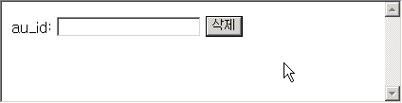
- ado.delete.action.asp를 작성한다. 이 파일은 특정 au_id를 입력 받아 해당 자료를 삭제한다.
- 테스트 할 때는 기존 데이터를 삭제하지 말고 새로 입력한 자료(예, au_id가 '111-11-1111' 인 것)를 지워본다.

힌트
- ado.delete.asp를 이용하여 ado.delete.action.asp를 작성한다.

